|  |
| --- |
| МИНИСТЕРСТВО НАУКИ И ВЫСШЕГО ОБРАЗОВАНИЯ РОССИЙСКОЙ ФЕДЕРАЦИИ  федеральное государственное АВТОНОМНОЕ образовательное учреждение высшего образования  «Национальный исследовательский ядерный университет «МИФИ» |
| **Обнинский институт атомной энергетики –**  филиал федерального государственного автономного образовательного учреждения высшего образования «Национальный исследовательский ядерный университет «МИФИ»  **(ИАТЭ НИЯУ МИФИ)** |

Отделение ядерной физики и технологий

**Лабораторная работа 3**

«Условный оператор в С++. Вычисление значения функции, проверка попадания точки в область на плоскости»

Выполнил:

студент гр. ЯРМ-С24 Долинов Д.А.

Проверил:

Неведин А.В.

**Обнинск, 2024 г.**

Цель: Изучение условного оператора в языке С++.

Задание: Даны вещественные числа x и y. Определить принадлежит ли точка с координатами (x; y) заштрихованной части плоскости.

Программа:

#include <iostream>

using namespace std;

int main()

{

float x,y;

cin >> x >> y;

if((y < 1 - x*x && y>0 && y<1) || (x < 0 && x > -1 && y>0 && y - x < 1))

{

cout << "YES";

}

else

{

cout << "NO";

}

return 0;

}

Результат работы программы:

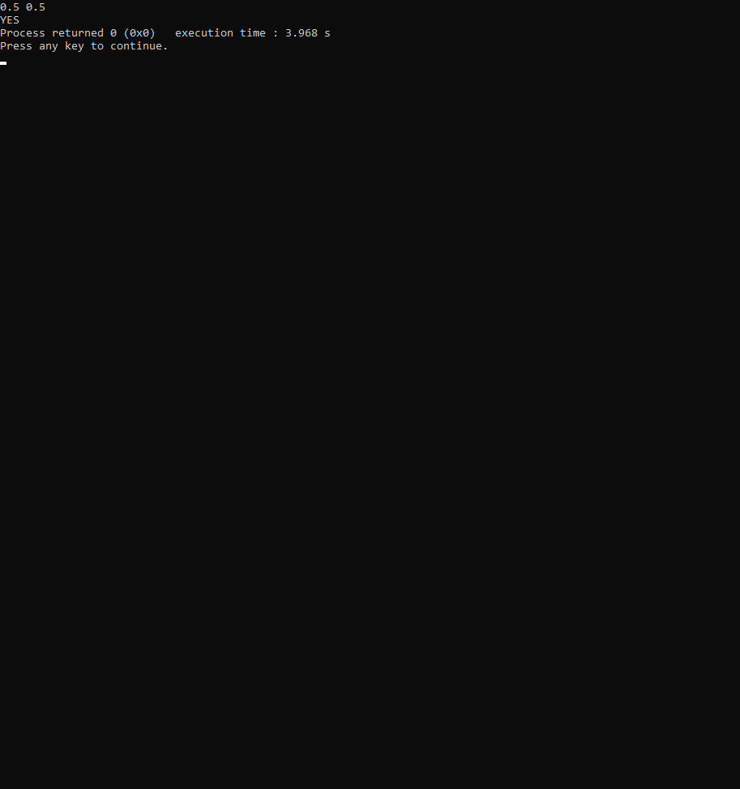

Вывод: Я изучил условные операторы в C++